Curriculum

Elda Soto López

Líder Coordinador de Proyectos
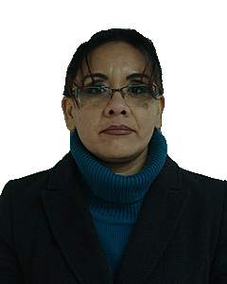

Nivel máximo de estudios | Licenciatura en Trabajo Social
Áreas de conocimiento | Planeación Estratégica y Políticas Públicas; Administración y Planeación de Recursos Humanos, Diplomado en Derecho Colectivo del Trabajo
Experiencia laboral
Periodo | de enero/2016 a actual
Institución | Dirección General Jurídica
Cargo | Líder Coordinador de Proyectos
Periodo | de abril/2013 a octubre/2015
Institución | Delegación Álvaro Obregón
Cargo | Asistente de la Asesora del Jefe Delegacional
Periodo | de enero/2011 a marzo/2013
Institución | Asamblea Legislativa del D.F.
Cargo | Responsable Módulo de Atención Ciudadana, Diputado Leonel Luna Estrada

